תוכנת הגדלה ודיבור MAGic
מדריך למשתמש
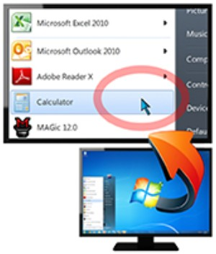

ספטמבר 2016

חברת לטס טוק
דרך ההגנה 34, קומה 1-
תל-אביב
support@Ltalk.net
www.Ltalk.net
טלפון – 03-5714131
פקס – 03-6340962

תוכן עניינים
כללי 5
דרישות מינימום מהמחשב להתקנה 5
תפריט התוכנה 6
תיאור כפתורי ההפעלה שבתפריט התוכנה 6
לשונית הגדלה 6
כפתור פעיל / לא פעיל של התוכנה 6
מתג 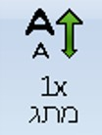 7
הגדלה 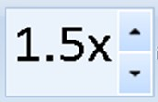 7
תצוגה, סוגים 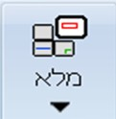 7
שיפורים, סמן עכבר 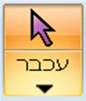 7
שיפורים, סמן עריכה 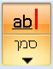 8
שיפורים, צבע 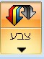 8
שיפורים, מיקוד 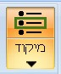 8
לשונית דיבור 9
רמה 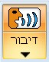 9
דובר 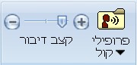 9
חיווי, עכבר 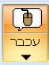 10
חיווי, הקלדה 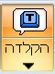 10
לשונית כלים 11
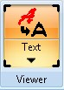 Viewer 11
רשימות, כותרות 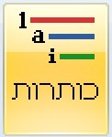 11
חקירה, קריאה ברפרוף 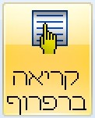 12
חקירה, חקור זאת 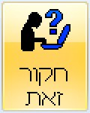 12
מנהלים, לוח מקשים 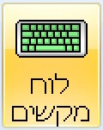 12
מנהלים, מילון 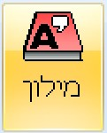 13
מנהלים, סקריפטים 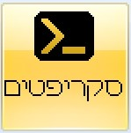 13
דיבור מלא / דיבור לפי דרישה 13
פקודות מומלצות 14
אפשרויות אור זרקורים 15
עבודה בריבוי צגים 15
פקודות להקראת טקסט 16
פקודות מתקדמות 16
שאלות ותשובות 17

כללי
תוכנת ההגדלה MAGic מבית חברת Freedom Scientific הינה תוכנה איכותית ועובדת במערכות הפעלה חלונות 7 ומעלה.
תוכנת MAGic מגיעה בשתי תצורות, הגדלה בלבד, והגדלה עם דיבור.
התוכנה מגדילה את תוכן התצוגה ברמות רזולוציה הבאות:
9 רמות הגדלה ברזולוציה של x1.1 - x1.9 בין רמות ההגדלות x1 - x2.
3 רמות הגדלה ברזולוציה של x2.25, x2.5, x2.75.
3 רמות הגדלה ברזולוציה של x3.25, x3.5, x3.75.
בכל רמות ההגדלה x4 – x60.
בתחום הדיבור התוכנה מתבססת על גרעין תוכנת JAWS ולכן ההקראה והשימוש במקלדת הינה באיכות גבוהה וללא טעויות בכיווני קריאה במיוחד בעברית.
הקראת טקסטים מודפסים בשפות שונות בעזרת הצבעת העכבר או בעזרת ניווט ופקודות מקלדת הן ב OFFICE והן בתוכן טקסט באינטרנט.
יכולת הדיבור של MAGic מתבטאת בשתי הגדרות הקראה, הקראה מלאה, והקראה לפי דרישה המאפשר סינון של ההקראה. כמו כן ניתן להשתמש בסמן העכבר בשילוב המקלדת בצורה פשוטה, וקלה, במיוחד בהקראה סלקטיבית באינטרנט.

דרישות מינימום מהמחשב להתקנה
מערכות הפעלה: חלונות Windows 7 x32 x64 , (English UI) Windows 8.1 x32 x64, Windows Server 2008R2 and up, Remote Access, Terminal Servers, שרתי Citrix.
חלונות 10 – החל מגרסת MAGic13.
מעבד: 2.5GHz i3 ומעלה (מומלץ (i5.
זיכרון: 4GB ומעלה (מומלץ 8GB).
מקום בדיסק להתקנה: 2GB חופשי (לפי הצורך של מנועי הדיבור)
כניסת USB: כניסה חופשית (רישיון מספרי אינו דורש כניסת USB).
כרטיס קול + רמקולים (לנעזרים בפלט קולי).
כרטיס מסך: סטנדרטי עם התקנת דרייבר עדכני של היצרן.
לעבודה עם 2 מסכים: כרטיס מסך מתאים, בחלק מהמחשבים הניידים ניתן להשתמש בתצוגה מורחבת על ידי חיבור מסך חיצוני בנוסף למסך המובנה של המחשב.
ניתן להתנסות עם התוכנה לזמן מוגבל, צור קשר עם חברת לטסטוק בטלפון 03-5714131
אין להעתיק, לשנות, להסיר לוגו ולהשתמש במסמך זה ובחלקים ממנו על ידי גורם כלשהו שלא הורשה על ידי עורך המסמך.

תפריט התוכנה
בעת הפעלת התוכנה, יופיע תפריט שליטה שבעזרתו ניתן יהיה לשלוט על מגוון אפשרויות של תצוגה ודיבור.
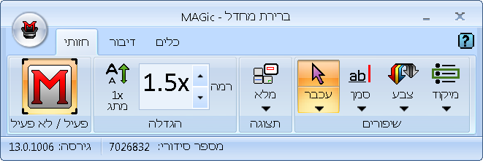
כברירת המחדל של תוכנת מג'יק, מקש Magic הינו מקש Caps Lock.
Numpad מתייחס לקבוצת המקשים בצד ימין (כרית המספרים).
לשימוש בכפתור Caps Lock למטרת הקלדת טקסט, לחץ פעמיים מהר על מקש זה לשינוי מצב ההקלדה.
פקודות מיידיות מהמקלדת:
להצגת תפריט מג'יק במסך, לחץ Caps Lock + U, לחץ שוב למזעור התפריט.
להצגת תפריט כללי של מג'יק ומהיר, לחץ Magic + Application

תיאור כפתורי ההפעלה שבתפריט התוכנה
התפריט הראשי של התוכנה, שבו ניתן להגיע להגדרות מפורטות.

לשונית הגדלה
הכלים בלשונית זו שולטים על אופן התצוגה.

כפתור פעיל / לא פעיל של התוכנה
מאפשר מעבר ממצב פעיל של תוכנת מג'יק למצב לא פעיל.
בשני המצבים התוכנה תמשיך לעבוד.
פעולת מקלדת, Caps Lock + Delete

מתג
מאפשר מעבר מהיר מהגדלה נוכחית ללא הגדלה, כשמג'יק עדיין ממשיך לעבוד ברקע. מיועד למבט מהיר והתמצאות כללית במרחב וחזרה להגדלה הנוכחית, או לעבודה ללא הגדלה ועם חלק מתכונות MAGic פועלות, כמו סמן עכבר וסמן התמצאות ב- Word.
פעולת מקלדת, Shift + Delete Caps Lock +

הגדלה
מאפשר שינויי הגדלה / הקטנת תוכן התצוגה.
פעולת מקלדת, (numpad)פלוס Caps Lock +
(numpad) מינוס Caps Lock +

תצוגה, סוגים
מאפשר שינוי אופן התצוגה, הגדלת חלון מלא, חלון מפוצל, חלון כיסוי (הגדלה ברבע חלון), חלונית עדשה, חלונית עדשה דינמית (מתאימה עצמה לאובייקט).
אפשרות ריבוי צגים, מאפשרת צפייה בעזרת מספר צגים. יפורט בהמשך.
שנה גודל תצוגה, מאפשר למשתמש שינוי של גודל חלון ההגדלה. לחיצה על אפשרות זו תאפשר שינוי גבולות גודל חלון ההגדלה. בסיום, לחץ על Enter.
הגדרות, מאפשר למשתמש הגדרה מפורטת של התצוגות.
פעולת מקלדת,(numpad) / Caps Lock + , בכל לחיצה, החלונות יתחלפו בצורה מעגלית.

שיפורים, סמן עכבר
מאפשר שינויי צורה, מסגרת הסמן , צבע, שקיפות וגודל של סמן העכבר. הכפתור מחולק לחצי עליון וחצי תחתון, החצי העליון מפעיל או מבטל את שינויי העכבר והחצי התחתון מאפשר בחירת תבנית קיימת או הגדרת תבנית מותאמת אישית.
פעולת מקלדת, F4 Caps Lock +

שיפורים, סמן עריכה
מאפשר שינויי צורה, צבע, שקיפות וגודל של סמן עריכה. הכפתור מחולק לחצי עליון וחצי תחתון, החצי העליון מפעיל או מבטל את שינויי סמן העריכה והחצי התחתון מאפשר בחירת תבנית קיימת או הגדרת תבנית מותאמת אישית.
פעולת מקלדת, F8 Caps Lock +

שיפורים, צבע
מאפשר שינויי צבעי תצוגה. הכפתור מחולק לחצי עליון וחצי תחתון, החצי העליון מפעיל או מבטל את שינויי הצבעים והחצי התחתון מאפשר בחירת תבנית קיימת או הגדרת תבנית מותאמת אישית.
פעולת מקלדת, F12 Caps Lock +

שיפורים, מיקוד
מאפשר מיקום מיקוד בצורת מסגרת צבעונית ובולטת סביב תפריטים בחלונות ובאפליקציות שמותקנות במחשב, עובד במיוחד בניווט עם מקשי מקלדת. הכפתור מחולק לחצי עליון וחצי תחתון, החצי העליון מפעיל או מבטל את השינוי, החצי התחתון פותח תפריט הגדרות הצבע, עובי, שקיפות ועוד.
פעולת מקלדת, F Caps Lock +

לשונית דיבור
הכלים בלשונית זו שולטים על אופן הדיבור, למשתמשים שרכשו רישיון הגדלה ודיבור.
תוכנת מג'יק כוללת שתי תכונות דיבור, דיבור מלא (Full Speech) ודיבור לפי דרישה (Speech on Demand).
דיבור מלא, המשמש כקורא מסך. התוכנה תדבר בכל מקום.
דיבור לפי דרישה, מיועד להקראה על פי בחירת הסימונים שבתפריט הגדרות לפי דרישה. ראה סעיף דיבור מלא / דיבור לפי דרישה בהמשך.
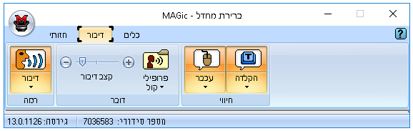

רמה
מאפשר מעבר בין דיבור מלא לדיבור לפי דרישה ולכיבוי הדיבור. הכפתור מחולק לחצי עליון וחצי תחתון, החצי העליון משנה מצב דיבור, והחצי התחתון פותח תפריט הגדרות המאפשר את אופן הקראת דיבור לפי דרישה.
כשתיבות הסימון אינן מסומנות ולוחצים על כפתור רמה למעבר לדיבור לפי דרישה, הדיבור יושתק.
פעולת מקלדת, 3F Caps Lock +

דובר
מחוון הזזה של קצב דיבור וכפתור פרופילי קול שבעזרתם ניתן לקבוע את קצב הדיבור על ידי לחיצה על סימני הפלוס או המינוס.
פעולת מקלדת, Control + Win +Alt + Page UP האצת דיבור
Control + Win +Alt + Page Down האטת דיבור
לחיצה על כפתור פרופילי קול, יפתח תפריט מפורט עם פרופילי קול שונים, אפשרות זו מקנה גמישות רבה בהגדרת קולות, לדוגמה, ניתן להגדיר מספר דוברים בשפות שונות. (מיועד למשתמשים מתקדמים אשר משתמשים בקולות בשפות שונות).
פעולת מקלדת, Caps Lock + F11 חלון החלפת פרופיל קול.

חיווי, עכבר
מאפשר הפעלה או ביטול של דיבור בעת הזזת סמן העכבר בריחוף על טקסט. הכפתור מחולק לחצי עליון וחצי תחתון, החצי העליון מפעיל או מבטל את תכונת דיבור העכבר, החצי התחתון פותח תפריט הגדרות המאפשר את אופן ההקראה, מילים, שורות, פיסקאות. תפריט הגדרות מאפשר הקראה על ידי ריחוף העכבר על גבי טקסט או עצירת דיבור על ידי הזזת עכבר, ככל שהשהייה קטנה יותר הקראת הטקסט בריחוף העכבר תהיה מיידית יותר.
פעולת מקלדת, M Caps Lock +

חיווי, הקלדה
מאפשר הפעלה או ביטול של דיבור בעת הקלדה. תפריט הגדרות מאפשר הקראת תווים, מילים, תווים ומילים ואף התראה על אותיות גדולות באנגלית.

לשונית כלים
הכלים בלשונית זו מאפשרים תוספות להקלה על המשתמש, לדוגמה ניתן לחפש רשימת כותרות וקישורים באתרי אינטרנט, אפשרות תצוגת סרגל טקסט להקלה בקריאה, הגדרות של מקשים חמים ועוד.
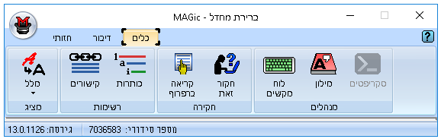

Viewer
מאפשר הצבת שורת טקסט בחלק העליון של המסך ומציג את הטקסט שנמצא במיקוד. ניתן לשנות את אופן הצגת הטקסט. לדוגמה, הצגת טקסט בצורה ברורה יותר להבחנה מהירה של הטקסט.
רשימות, קישורים 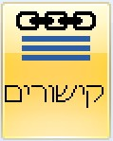
מאפשר קבלת רשימת קישורים בחלון ייעודי. אפשרות זו פועלת במקומות בהם קיימים קישורים. מאוד יעיל באינטרנט.
פעולת מקלדת,F7 Caps Lock +

רשימות, כותרות
מאפשר קבלת רשימת קישורים בחלון ייעודי. אפשרות זו פועלת במקומות בהם קיימים קישורים. מאוד יעיל באינטרנט.
פעולת מקלדת, F6 Caps Lock +

חקירה, קריאה ברפרוף
מאפשר קריאת מסמכים ארוכים במהירות על ידי קריאה של משפט ראשון של כל מקטע טקסט, תכונה שיכולה לעזור בחיפוש אחר מיידע רצוי בצורה מהירה. כברירת מחדל, מקריא שורה ראשונה של כל פיסקה, אך ניתן לבחור כללי הקריאה שונים.
לחץ על האייקון לפתיחת חלון אופן הגדרת ההקראה, הגדר את אופן ההקראה והשתמש בכפתור התחל קריאה ברפרוף או השתמש במקשי פעולת המקלדת.
פעולת מקלדת, Insert + Down Arrow Control +

חקירה, חקור זאת
למתקדמים, מאפשר גישה מהירה לנתונים, בין אם מדובר במשמעות של מילה, מזג האוויר, כותרות החדשות, תוצאות ספורט, מידע בעסקים, ועוד.
פעולת מקלדת, Insert + Space , R
שים לב, לחץ על Insert + Space ישמע צפצוף.
שחרר את אחיזתך מהמקשים Insert + Space
לחץ על מקש R לפתיחת תיבת חקור זאת.
לדוגמה, המרת סכום כסף מ- € יורו ל- שקל . בחר מרשימת האפשרויות את הנושא Convert Currency, בתיבה, אימרה או מילה הקלד את הסכום להמרה. 100 EUR ILS ולחץ אישור.
יפתח חלון ובו יופיע המידע.

מנהלים, לוח מקשים
מאפשר מבט ושינוי של קיצורי מקשי מקלדת למגוון רחב של קיצורי פעולות ממקלדת.

מנהלים, מילון
למתקדמים, מאפשר הגדרות דיבור על פי ראות המשתמש.

מנהלים, סקריפטים
למתקדמים, מאפשר ביצוע סקריפטים (תכנות משימות של המשתמש)

דיבור מלא / דיבור לפי דרישה
כאמור, מג'יק בגרסת הדיבור מאפשר שני סוגי הגדרות לדיבור והשתקה.
דיבור לפי דרישה
יקבע את כמות הדיבור כשעוברים בין אפליקציות, מסמכים וחלונות. אפשרות זו יכולה למנוע את עייפות העיניים בכך שהיא מסייעת למצוא את המיקום במסך ביתר קלות.
ישנם מקרים בהם תוספת הדיבור יכולה להיות מכרעת ותורמת להבנה טובה יותר, וישנם מקרים שיתר דיבור יכול רק להפריע בריכוז.
הדיבור לפי דרישה מתבסס על שלוש הגדרות כמתואר בחלון הבא:
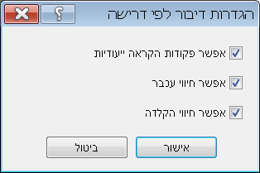
פתח את חלון זה בלחיצה על לשונית דיבור ולחץ על החצי התחתון של כפתור הדיבור (תמונה של פרופיל אדם), בחר בהגדרות.
אפשר / בטל, הקראת פקודות ייעודיות של מג'יק, לדוגמה: בקשה ממג'יק לדווח על כותרת חלון שבמיקוד, הקראת תיבת שיחה שבמיקוד ואף הקראת שורה או הקראת פיסקה.
אפשר / בטל, הקראה של חיווי עכבר, שולט על הקראת טקסטים במעבר סמן העכבר.
אפשר / בטל, חיווי הקלדה. שולט על הקראה בעת הקלדה.
הסרת הסימונים מתיבות אלו ומעבר לדיבור לפי דרישה יגרום להשתקת הדיבור.
דיבור מלא – הקרא הכל.
למעבר בין דיבור לפי דרישה לבין דיבור מלא, לחץ על החצי העליון של כפתור הדיבור (תמונה של פרופיל אדם). או השתמש בצירוף מקשי המקלדת CapsLock+F3

פקודות מומלצות
מקשי מקלדת, F10 Caps Lock +, סקירת מסך.
לחץ על צירוף זה, התצוגה תעבור ל x1 ויופיע ריבוע שחור, הזז את העכבר (הריבוע) למקום בו הינך מעוניין לראות בהגדלה, לחץ פעם אחת על מקש שמאלי של העכבר, הריבוע יעלם ואותו אזור יופיע בצורה מוגדלת.
מקשי מקלדת, R Caps Lock +, עקיבה.
פעולה המיועדת להפעלה או ביטול של עקיבה אחרי מיקוד במסך. ניתן להגדיר את אופן העקיבה בחלון ההגדרות של התוכנה, תפריט M, אפשרות חזותי ובתפריט המשנה בחר בעקיבה.
מקשי מקלדת, U Caps Lock +, תפריט שליטה.
לחיצה על צירוף זה תביא את תפריט השליטה של מג'יק למרכז המסך. לחיצה נוספת תמזער את התפריט.
מקשי מקלדת, Caps Lock + Ctrl + F, החלקת מראה טקסט:
בכל לחיצה מראה הטקסט ישתנה, מיועד למצבים בהם התצוגה והטקסט נראים לא טוב.
בחלונות 7:
הפעלת המקשים Caps Lock + Ctrl + F תפעיל את שלושת המצבים הבאים:
HD, תצוגה בהפרדה גבוהה, מחליק את גבולות הגופן ומציג תצוגה חדה וברורה יותר.
קלאסי, מחליק את הגופן ומציג תצוגה ברורה. השתמש בהגדרה זו במידה וביצועי המחשב איטיים כתוצאה משימוש בהגדרת HD.
ללא, כיבוי של החלקת גופן.
בחלונות 8.x ומעלה:
בחלונות 8.1 ,ו- 10 אפשרות החלקת הגופן יותר נרחבת ולכן ישנם ארבעה סגנונות החלקת תצוגה. שינוי הסגנונות יתבצע על ידי כניסה לתפריט M, אפשרות חזותי ובתפריט המשנה בחר בצג.
הפעלת Caps Lock + Ctrl + F תפעיל או תבטל את החלקת הגופן, והסגנונות הם:
ללא, כיבוי של החלקת גופן.
סגנון 1 ו- 2, מפחית רעשים בתמונה באמצעות ריכוך קצוות האובייקטים והגופן באזור המוגדל.
סגנון 3 ו- 4, מבהיר או מכהה ומשפר ניגודיות וחדות של קצוות האובייקטים והגופן באזור המוגדל.
הקראת טקסט באינטרנט בשילוב עם העכבר, החזק את מקש Control ולחץ לחיצה בודדת שמאלית של העכבר על הפיסקה שברצונך לשמוע.
בשיטה זו הטקסט יישאר מסומן (צבוע) ומג'יק יקריא את הטקסט המסומן כשסמן אור הזרקורים לא יופיע במסך.

אפשרויות אור זרקורים
תכונה ייחודית המאפשרת הפעלת עקיבה של קריאה ויזואלית במקומות בהם בדרך כלל לא קיים סמן עריכה, כמו, באינטרנט.
בחר בתפריט הראשי , דיבור, ובתפריט המשנה לחץ על השורה אפשרויות אור זרקורים. בחלון שנפתח ניתן להפעיל / לבטל תכונה זו ולשנות את תכונות הסמן.
איך מתפעלים?
כברירת המחדל של מג'יק, אפשרות זו פועלת ומופיעה בצבע ירוק.
פתח דף אינטרנט עם טקסט כלשהו.
התמקד עם סמן העכבר במקום בו הינך מעוניין להתחיל בהקראה.
בצע קליק מהיר פעמיים על המילה הראשונה שממנה תתחיל ההקראה ולחץ על הצירוף Insert+ חץ למטה, המתן להקראה כשסימון מלבני ירוק יצביע יעקוב אחר ההקראה.
השתדל לא להזיז את העכבר כדי שההקראה לא תופסק ותחל במקום אחר.

עבודה בריבוי צגים
ניתן לעבוד עם תוכנת מג'יק כאשר מחוברים 2 מסכים. במחשבים נייחים יש צורך בכרטיס מסך מיוחד בעל 2 יציאות ל 2 מסכים שונים.
שים לב, בדרך כלל החיבור DVI בכרטיס המסך מתקבל במערכת ההפעלה כמסך ראשי והחיבור VGA D-Type מזוהה כמסך משני.
במחשב נייד המצויד בחיבור מסוג HDMI, ניתן לחבר מסך חיצוני ובעזרת מקשי הפונקציות F1-F12, יש לבחור תצוגת מסך הרחב (במחשבי DELL ניידים השתמש בצירוף Fn+F8). ברגע שמערכת המחשב מזהה 2 מסכים שונים, ניתן לכוון בתוכנת מג'יק את אופן התצוגה בצורה הבאה:
הדוגמה כאן מתייחסת למחשב נייד DELL.
- לחץ על החץ של אייקון סוג התצוגה בתפריט השליטה של מג'יק.
שים לב, במידה ואפשרות ריבוי צגים אינו מאופשר, המשמעות היא שהתוכנה לא זיהתה 2 מסכי תצוגה ולכן לא תהיה זמינה.
- בחר בהגדרות
- בחלון שנפתח, בתיבת הבחירה העליונה מצב מוגדל: בחר סקירה,
בתיבת הבחירה התחתונה הגדרות מצב סקירה: בחר ראשי
ראשי – מסך מחשב נייד מוגדל ומסך חיצוני ללא הגדלה.
מורחב - מסך חיצוני מוגדל ומסך מחשב נייד ללא הגדלה.
וודא שפונקציית התצוגה במחשב הינה מורחבת, לחץ Fn+F8

פקודות להקראת טקסט
כברירת המחדל של תוכנת מג'יק, מקש Magic הינו מקש Caps Lock.
פקודות להקראת טקסט | צירוף מקשי מקלדת
הקרא אות | 5 Numpad
הקרא מילה | Insert + 5 Numpad  MAGic + ALT
הקרא שורה | Insert + Up Arrow  MAGic + L
הקרא משפט | MAGic + S
הקרא פיסקה | MAGic + P
הקרא ברצף מנקודת הסמן | Insert + Down Arrow  MAGic + A
הקרא טקסט מסומן | Insert + Shift+ Down Arrow
הקרא כותרת חלון | Insert + T  MAGic + T
הקרא היכן המיקוד ותיאור קצר | Insert + Tab  MAGic + Tab

פקודות מתקדמות
פקודות המאפשרות ניווט חכם, במיוחד באינטרנט, לחץ על צירוף המקשים
Insert + Z להפעלת מקשי ניווט מהיר והשתמש באותיות המפתח הבאות:
B כפתורים | P פיסקאות
C תיבה משולבת, רשימה, פריט עץ | Q איזור מרכזי בדף
E תיבות עריכה | R איזור הבא בדף
F שדה טופס | T טבלאות
G פריט גרפי | X תיבת סימון
H כותרות
L רשימות
שים לב, הוספת מקש Shift תבצע פעולה בכיוון ההפוך, לדוגמה:
B עבור לכפתור הבא
Shift+B חזור לכפתור הקודם.
הצמד סמן העכבר לסמן העריכה Insert + numpad minus
הצמד סמן עריכה לסמן העכבר Insert + numpad plus
מומלץ להוריד ולהדפיס (דו-צדדי) את תקציר פקודות מג'יק על דף יחיד מהאתר של לטס-טוק.

שאלות ותשובות
אני רוצה לגשת לתפריטי מג'יק מהמקלדת ללא חיפוש תפריט מג'יק?
לחץ על צירוף המקשים Caps Lock + Application
יפתח תפריט הקשר של התוכנה (Magic Context Menu) שבו ניתן לגשת לכל ההגדרות של התוכנה.
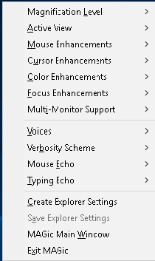

אני רוצה להפעיל את Magic מיד עם הפעלת חלונות?
- לחץ על התפריט הראשי של התוכנה ובחר בתפריט File ובתפריט המשנה בחר ב Preferences
בחלון הבא שיפתח
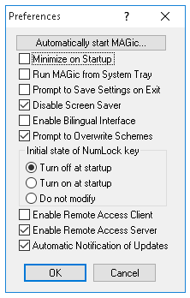
- לחץ על כפתור Automatically start MAGic…
- סמן את תיבת הסימון הראשונה Start MAGIC at Logon Screen
ובתיבת הבחירה הראשונה Start MAGIC after logon for this user בחר באפשרות Always
שים לב, בחלון זה ניתן להגדיר עוד נושאים שיכולים לעניין כמו, הפעלת MAGic במצב ממוזער ועוד
MAGic אינו מקריא, בחלונות 10, במעבר עם חץ למטה על גבי טקסט בתוך מעבד תמלילים Word?
זו תופעה מוכרת וידועה, על מנת לעקוף זאת, לחץ פעמיים על מקש Windows במקלדת והמשך לקרוא את הטקסט.

אני רוצה להפסיק את הדיבור ולעבוד רק עם הגדלה בלבד?
ראשית, יש לדעת מראש מהיכן מגיע הדיבור?.
הדיבור של תוכנת מג'יק יכול להגיע או ממנועי דיבור Koba Speech3 שמותקנים במחשבך או מתוך תוכנת קורא המסך JAWS במידה ותוכנה זו מותקנת במחשבך. על מנת לברר זאת, ניתן לפתוח את תפריט התחל ולחפש את התקנת Koba Speech3 או את תוכנת JAWS.
שים לב, החל מגרסת מג'יק 13.0 הדיבור מובנה בתוך התוכנה.
השתקת הדיבור במקרים בהם מותקנים מנועי הדיבור Koba Speech3:
בתפריט מג'יק (לחיצה על הצירוף Caps Lock+U), לחץ על הלשונית דיבור (speech) ולאחר מכן לחץ על כפתור הדיבור (תמונת פרופיל פרצוף). כל האייקונים יהפכו למצב לא זמין (אפור).
פתח את תפריט הראשי של מג'יק (לחיצה על הצירוף Caps Lock+U), אייקון עגול בפינה השמאלית העליונה.
בחר בתפריט Speech ולאחר מכן באפשרות Speech on demand options
בחלון שנפתח הסר את הסימונים משלושת התיבות ולחץ אישור.
השתקת הדיבור במקרים בהם מותקנת תוכנת JAWS
החזק את מקש Insert ולחץ על F4 לסגירת תוכנת JAWS , בתיבה שתופיע לחץ על כפתור Yes.
פתח את תפריט הראשי של מג'יק (לחיצה על הצירוף Caps Lock+U), אייקון עגול בפינה השמאלית העליונה.
בחר בתפריט Speech ובאפשרות Speech on demand options
בחלון שנפתח הסר את הסימונים משלושת התיבות ולחץ אישור.
השתקת הדיבור בגרסאות 13.0 ומעלה עם דיבור מובנה
פתח את חלון הגדרת דיבור לפי דרישה, בלחיצה על לשונית דיבור ולחיצה על החצי התחתון של כפתור הדיבור (תמונה של פרופיל אדם), בחר בהגדרות.
נקה את כל תיבות הסימון ולחץ אישור.
לחץ על כפתור הדיבור (דמות פרופיל ראש) או לחץ על CapsLock+F3 לשמיעת ההודעה דיבור לפי דרישה.
במצב זה ניתן לעבור בין דיבור מלא להשתקה/לפי דרישה (אין דרישה ולכן הדיבור מושתק).
שים לב, בכל המקרים במידה וההגדרות לא יישמרו, בהפעלה הבאה של מג'יק הדיבור ישמע כרגיל.
לשמירת ההגדרות לחץ על הצירוף Control+S.

יש לי מג'יק עם דיבור JAWS וכשאני מפעיל את מג'יק אין לי דיבור?
וודא שהפעלת את תוכנת JAWS , אייקון בשולחן העבודה
פתח את תפריט הראשי של מג'יק (לחיצה על Caps Lock+U) אייקון עגול בפינה השמאלית העליונה.
בחר בתפריט Speech ולאחר מכן באפשרות Speech on demand options
בחלון שנפתח סמן את שלושת התיבות ולחץ אישור.
בתפריט מג'יק, לחץ על הלשונית דיבור (speech). וודא שכפתור הדיבור (תמונת פרופיל פרצוף) לחוץ. כל האייקונים יהפכו למצב זמין.
לחיצה על קישורים באינטרנט מקפיצה את התצוגה וגורמת לאיבוד המיקום?.
ניתן לבטל זמנית את אפשרות העקיבה ולהפעילה רק כשרוצים, לדוגמה למעוניינים בעקיבה אחר הקראת טקסט.
השתמש בפקודה MAGic + R לביטול העקיבה, לחיצה נוספת תחזיר את העקיבה.
כדאי לדעת, ביטול העקיבה יגרום לביטול העקיבה של התרחשות חדשה שנוצרה במסך. לדוגמה הפעלת הפקודה Windows + M (שתפקידה להעביר את המיקוד לשולחן העבודה) המעבר יתבצע אך התצוגה תישאר במרכז המסך של שולחן העבודה ולא לרשימת האייקונים שבשולחן העבודה
עריכה: יעקובי שאול

